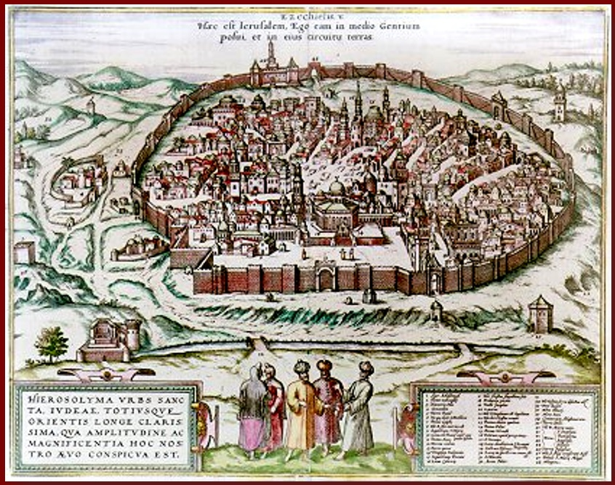
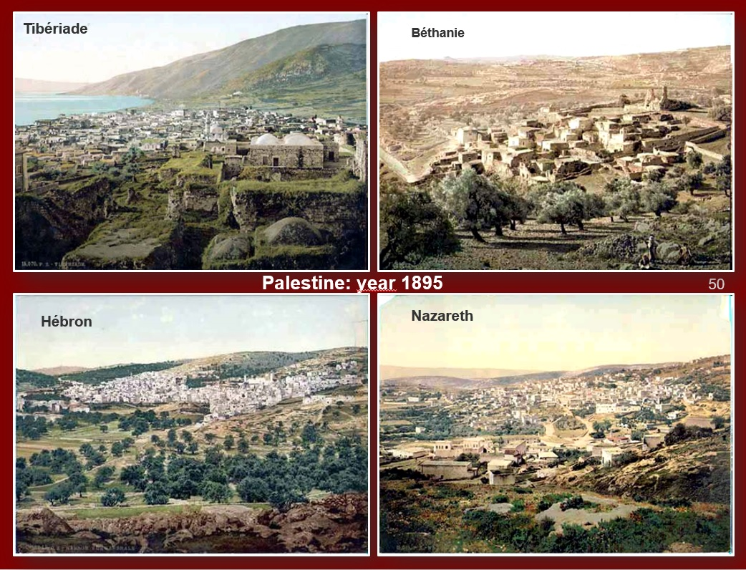
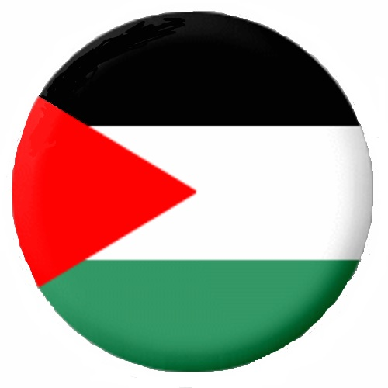
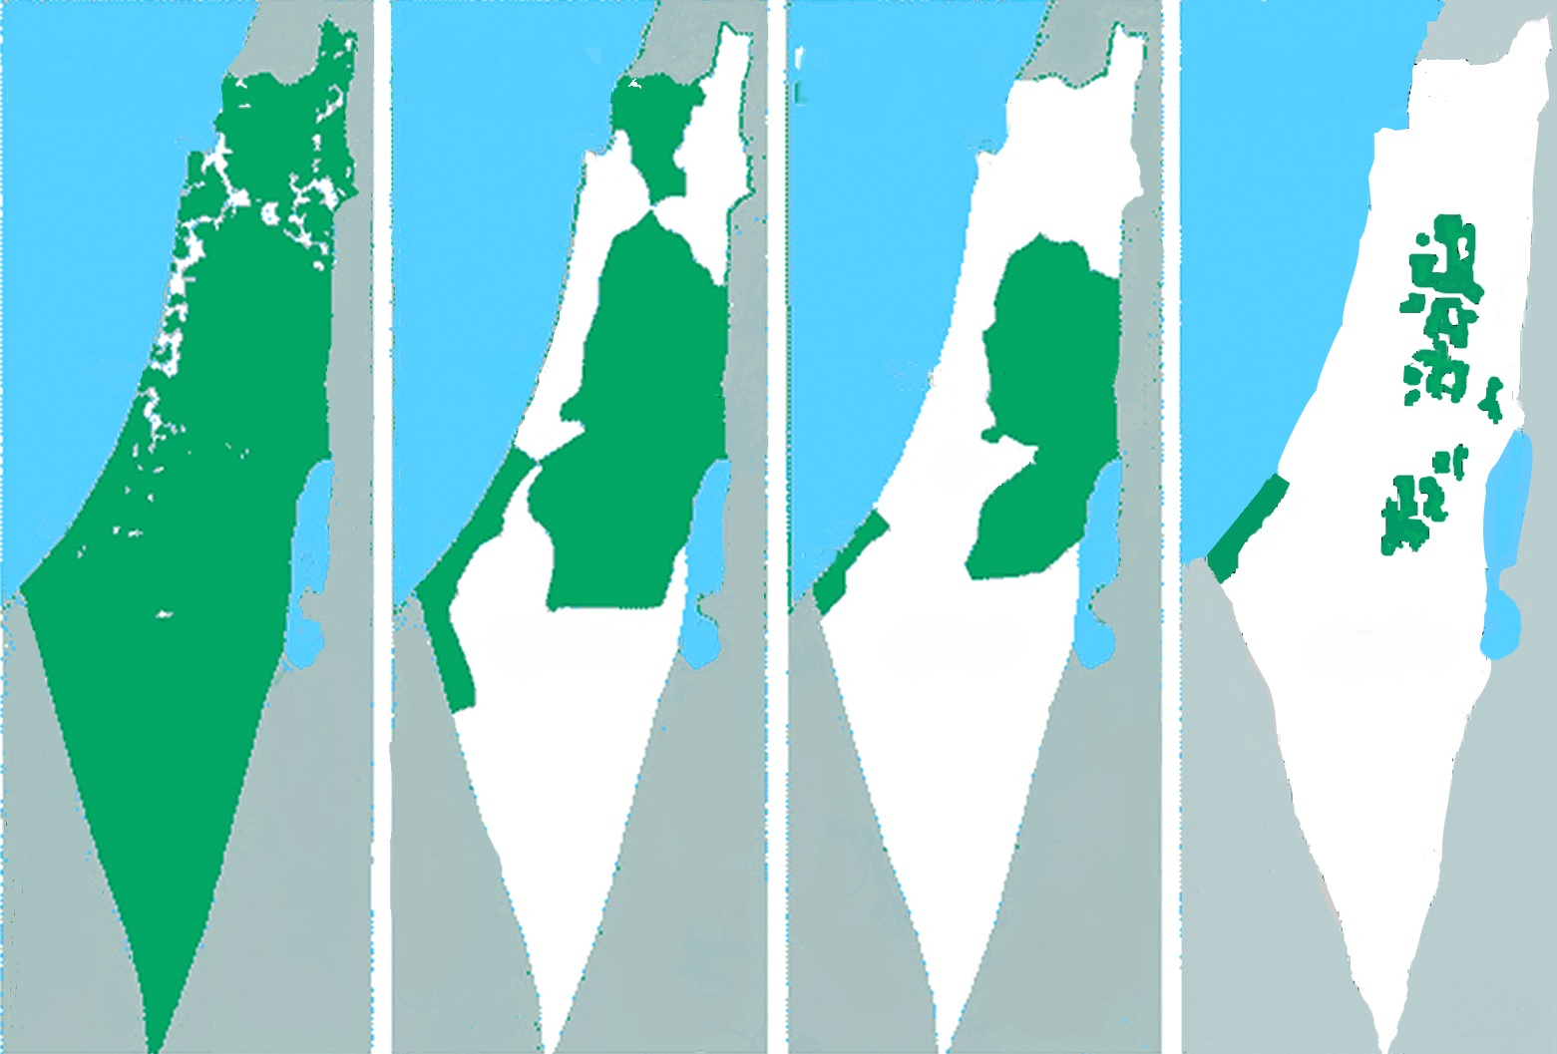
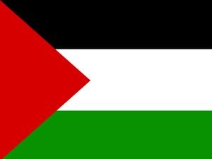
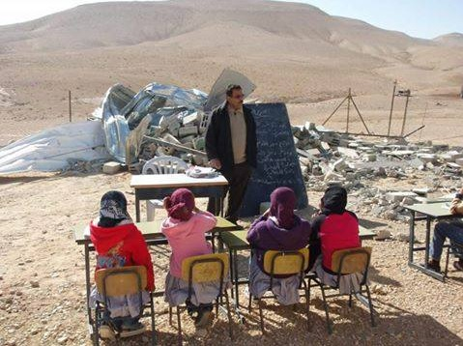
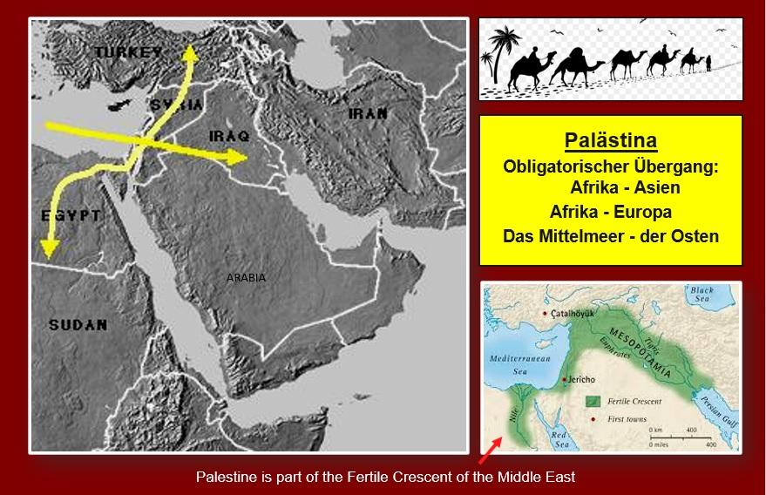
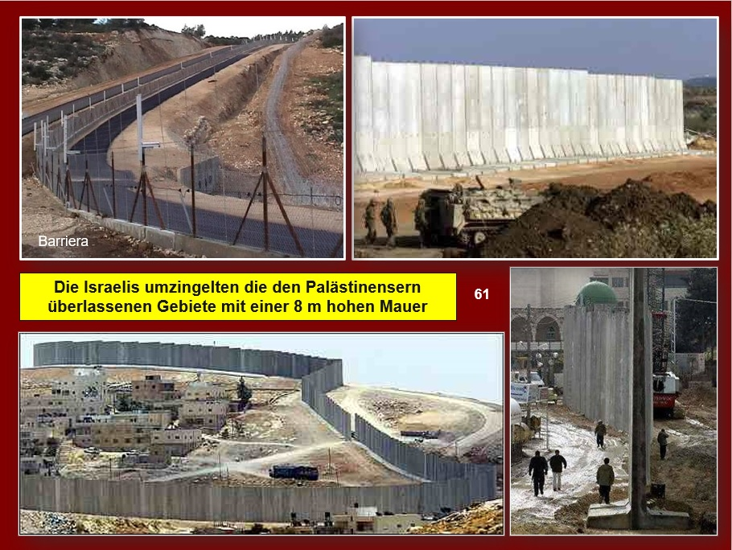
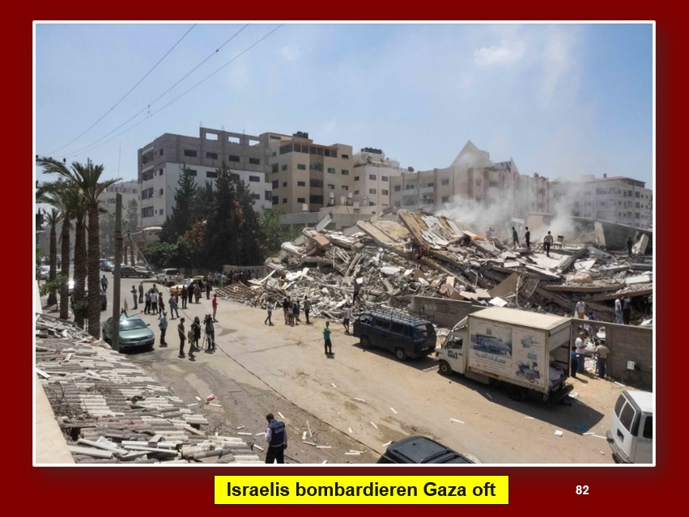
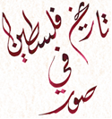
LA STORIA DELLA PALESTINA IN IMMAGINI
Italiano, English, Français, Deutsch, Español

Scarica gratis qui: https://www.imparalavita.ch/ita/palestine_history.html
semplice
didattico
Gli Israeliani demoliscono le scuole dei Palestinesi schools
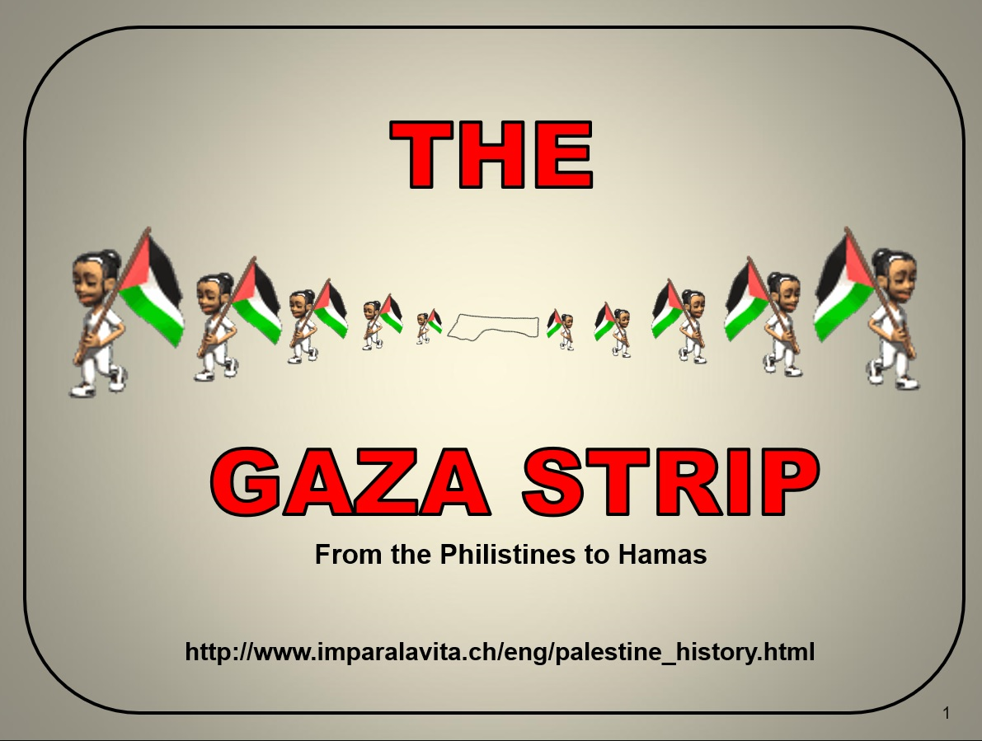
Palestina La sola via di transito tra: - Africa e Asia - Africa e Europa - Il mare Mediterraneo e l’Oriente
La Palestina nel 1900

Gerusalemme nel 1500
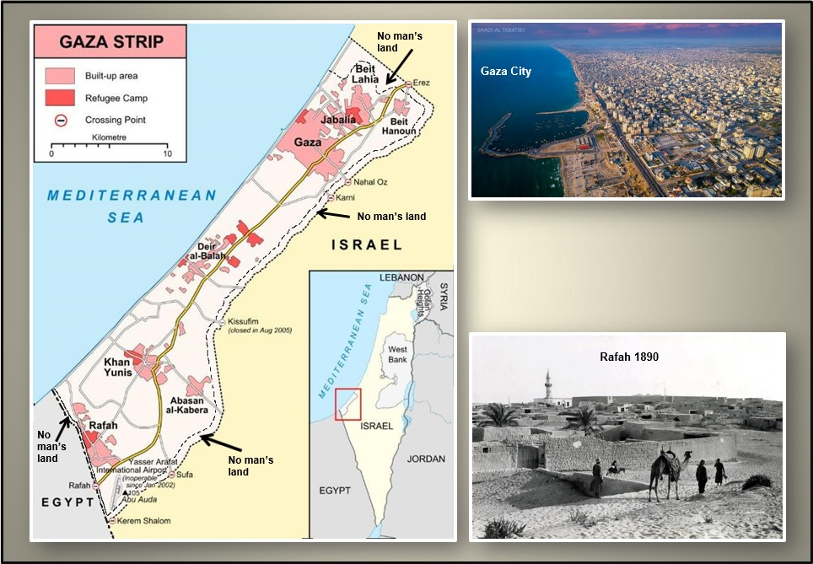
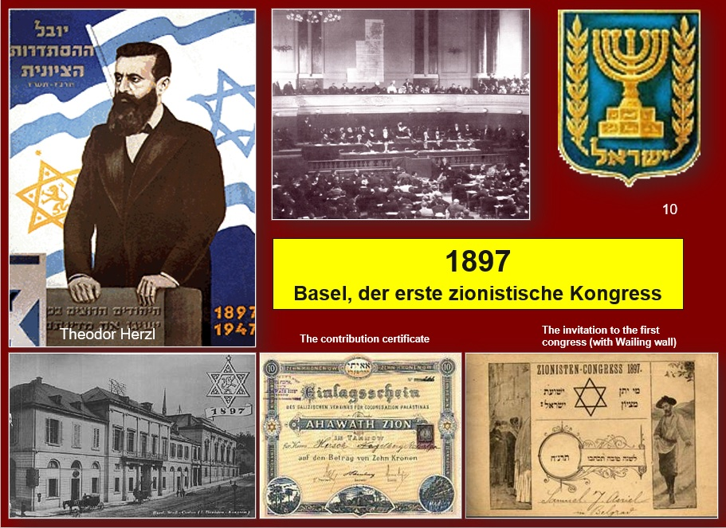
La Palestina è parte della mezzaluna fertile
1897
Basilea, il primo congresso Sionista

La Striscia di Gaza ieri e oggi
Il certificato di contribuzione
L’invito al primo congresso (con muro del pianto)

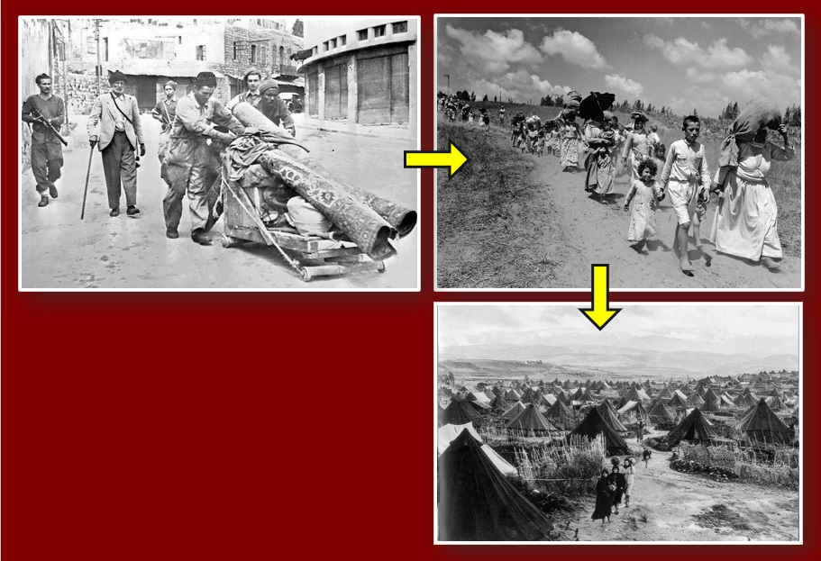
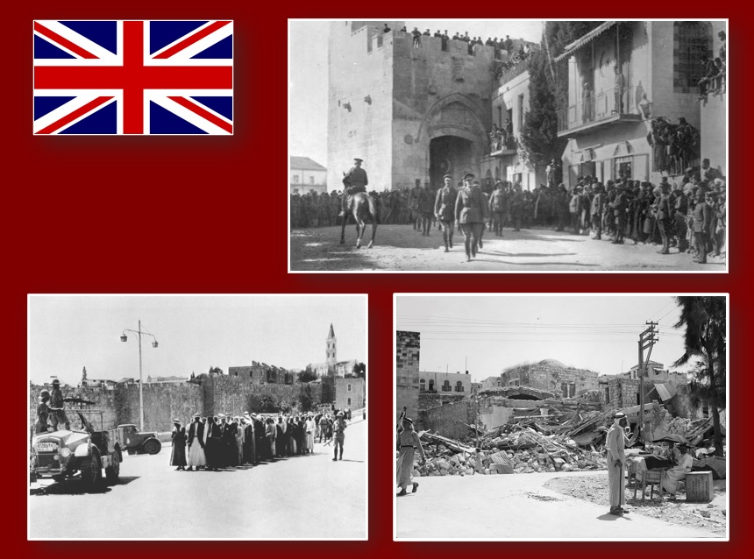
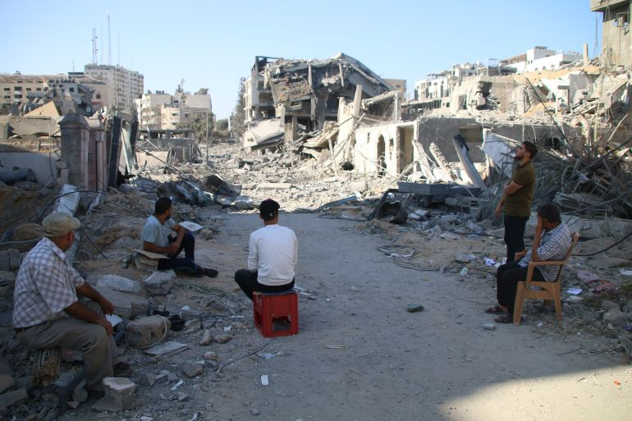
Spesso gli Israeliani bombardano la Striscia di Gaza
Gli Israeliani circondano le aree rimaste ai Palestinesi con un muro alto 8 m.
1948 – 1949

Die Israelis vertrieben 850’000 Palästinenser
1917 - 1948 I Britannici occupano la Palestina
1937 - Arresti di massa
1938 - Demolizione di case
1948 - 1949 Gli Israeliani scacciano 850’000 Palestinesi
